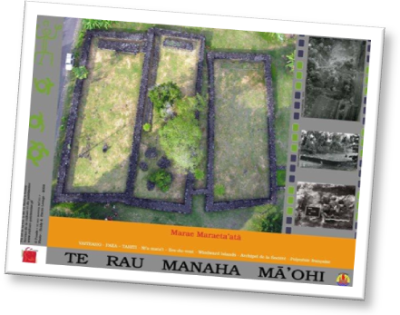

Journées européennes du Patrimoine
Jeudi 13, vendredi 14, samedi 15, dimanche 16 septembre 2012
Thème 2012
dossier de presse

3 points de rendez-vous

Les
Les patrimoines cachés sont les témoignages de notre Histoire qui surgissent parfois là où on ne les attend pas, là où on ne les voit plus.

Pour cette 29e édition, le thème des « patrimoines cachés » propose de partir à la découverte des trésors patrimoniaux parfois ignorés, souvent dissimulés derrière les portes, au fond des cours, sous nos pieds ou au dessus de nos têtes.

Il peut s’agir du patrimoine souterrain, enfoui, militaire, en hauteur, dans les coulisses, réserves, archives et collections.

Source www.journeesdupatrimoine.culture.fr

Sous l’égide du ministère de la culture et de l’assemblée de la Polynésie française
Les services et établissements culturels s’associent pour promouvoir le riche patrimoine matériel et immatériel de la Polynésie française. À l’occasion des Journées européennes du patrimoine, les « patrimoines cachés », thème de cette année, seront à découvrir ou à redécouvrir gratuitement à Tahiti, les 13,14,15 et 16 septembre prochains.

L’assemblée de la Polynésie française

Te âpooraa rahi o te fenua Māòhi

Le marae

Maraeta’ata
PK 19, côté montagne, Paea

Les 13 et 14 septembre
Papeete

Les 13 et 14 septembre

Le Musée de Tahiti

et des îles

Te Fare Manaha
Pointe des pêcheurs,
Nu’uroa, Punaauia

Les 15 et 16 septembre
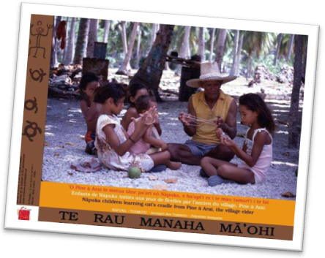
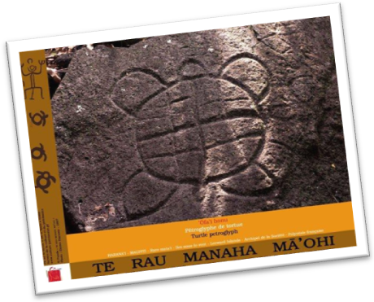
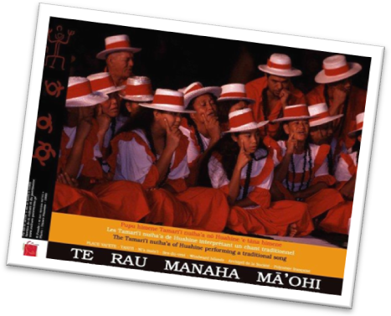

Samedi 15 et dimanche 16 septembre

Un week-end au musée

Le musée sera ouvert pendant tout le week-end afin que familles, jeunes et amoureux de la culture polynésienne puissent avoir accès aux salles d’exposition et aux activités. proposées.

Entrée gratuite au musée
Des visites guidées pour tous
Des expositions originales
Pour ceux qui n’ont pas encore eu l’opportunité de se rendre au musée, l’exposition permanente présentera une partie des collections, dans quatre salles dont les thèmes sont les suivants : le milieu naturel, la culture matérielle, la vie sociale et religieuse, l’histoire.
La salle d’exposition temporaire présentera une exposition de l’association des photographes polynésiens f16, dont le vernissage aura lieu le vendredi 7 septembre.
Le service du patrimoine archivistique et audiovisuel proposera une exposition de photographies prises par le couple Danielsson lors de leur séjour aux Marquises en 1952, avec la collaboration de Arapo Tahiti.
Pendant tout le week-end, l’entrée des salles d’expositions du musée sera gratuite. Le public pourra ainsi profiter librement de la salle d’exposition permanente du musée et de son parc ethnobotanique de 9 h à 17 h.
Samedi 15 septembre :
- Visite guidée des réserves à 10 h
- Visite guidée du site Hiti à 16 h
- Visite guidée en nocturne des salles d’exposition permanente à 18 h 30
Dimanche 16 septembre :
- Visite guidée en nocturne des salles d’exposition permanente à 9 h 30 et à 16 h
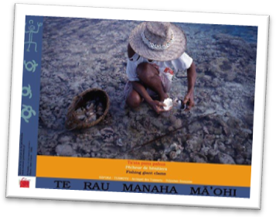
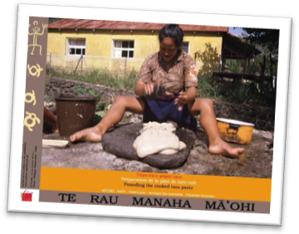
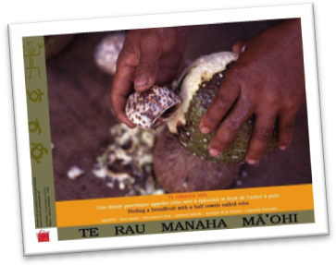
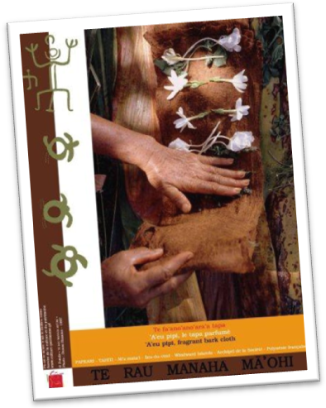

Les ateliers pour les enfants

L’atelier artisanat
Michel TETUAITEROI, agent du patrimoine au musée, propose un atelier de confection de tīfaifai, pour les adultes qui désirent apprendre à réaliser un tīfaifai. Réservations au 54 8435.
Samedi et dimanche entre 9 h et 12 h

Parures du corps (à partir de 4 ans)
L’artiste Pascale Cruchet apprendra aux enfants à observer les diadèmes de chefs, leurs compositions et leurs matériaux mais aussi à réaliser leur propre coiffe.
Samedi et dimanche entre 9 h et 11 h 30

Chasse aux photos (à partir de 8 ans)
Recomposer un puzzle en cherchant ses pièces à travers le musée. Voici une chasse aux trésors bien excitante qui permettra aux enfants de découvrir le patrimoine en s’amusant.
Samedi départ de la chasse aux photos à 16 h et dimanche à 10 h 30
Faire voler les feuilles (à partir de 6 ans)
Les enfants sont invités à inventer toutes sortes d’animaux volants et à les peindre sur des feuilles séchées.
Samedi et dimanche entre 15 h et 17 h

Le conservatoire sera là
Samedi, de 15 h à 16 h, Erena UURA, professeur titulaire au conservatoire proposera une heure d’initiation au ‘ori Tahiti. Toutes les personnes désireuses sont invitées à se retrouver devant le paepae du musée.
Samedi toujours, à 18 h, l’ensemble vocal Upa Rau composé de 11 chanteurs et dirigé par le professeur de chant lyrique, Mme Emmanuelle VIDAL, animera une demi-heure de chorale. L’ensemble évoluera dans un registre traditionnel.
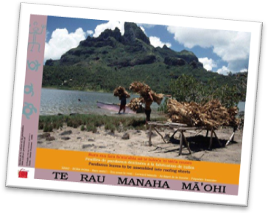
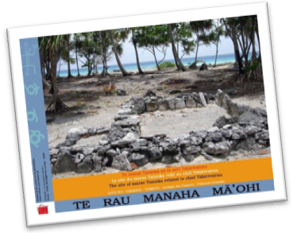
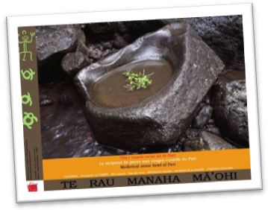

Projections de courts métrages tout public
Des projections de courts métrages sur les savoir-faire culturels, le patrimoine d’antan et d’aujourd’hui, sont aussi prévues par la Maison de la Culture – Te fare tauhiti nui durant ces deux jours, au musée.

Films Hiro’a

En partenariat avec le Service du patrimoine archivistique et audiovisuel (SPAA) et Tahiti nui télévision (TNTV), les films constituant le fond Hiro’a seront projetés au Musée. Sous la forme d’interviews, ces films de 13 minutes composés également d’archives audiovisuelles des fonds de l’ICA présentent divers thèmes culturels et historiques de la Polynésie.

Films « Faufaa tūpuna »
En partenariat avec le SPAA et Polynésie Première, les vidéogrammes constituant le fond « Faufaa Tūpuna » seront projetés en intégralité au musée. « Te Faufaa tūpuna » signifie en langue tahitienne « la richesse patrimoniale de nos ancêtres ». Cette série télévisée fut produite par l’Institut de la communication audiovisuelle, RFO Polynésie et le Musée de Tahiti et des îles entre 1998 et 1999. Ecrite par Heremoana Maamaatuaiahutapu et réalisée par Marc E. Louvat, la série est composée de 90 épisodes (45 en langue française, 45 en reo Tahiti). « Te Faufaa Tupuna » raconte l’histoire de la Polynésie à travers la vie de objets suivants :
- Appui-nuque, ‘uru’a  - Rango rango  - ‘Ūmetē de Ra’ivāvae  - Ha’akai  - Herminette de Vancouver  - Bible tahitienne  - Battoir à tapa, i’e  - Éventail, tāhiri  - Tiki des Marquises  - Ti’i de Mo’orea  - Tabouret de Mai (d’Omai)  - Pirogue cousue  - Ivi po’o | - Patu  - Lance de Nāpuka  - Leurre à bonite, ‘āviti ‘auhopu  - Collier de Rurutū  - Penu de Maupiti  - Poteau, fata  - Tambour des Australes, pahu Ra’ivāvae  - Peigne à tatouer  - Collier de nacre  - Arc, fana  - Ceinture, hume  - Tīputa, etc.

Jeudi 13 et vendredi 14 septembre 2012

Visites guidées du marae Maraeta’ata et

Exposition de photographies à ciel ouvert
Le patrimoine matériel et immatériel mā’òhi est exposé
Dans le but de conserver une trace, une image de ce qui compose notre patrimoine polynésien, le SCP a conçu l’exposition « Te rau manaha mā’òhi ». Riche en couleur, celle-ci montre nos monuments et sites célèbres, nos traditions, savoir-faire, usages, arts de vivre, arts culinaires, chants, musiques, etc.

Des ateliers sur les savoir-faire traditionnels, ouverts à tous
Des ateliers sur les savoir-faire (confection de couronnes de fleurs, confection de tapa et de teintures végétales, etc.) sur la découverte de l’archéologie (maquettes, objets et matériels archéologiques) et un atelier de confection de pahu (tambour) animé par un jeune sculpteur polynésien issu du centre des cétiers d’art.

Le marae classé patrimoine historique du pays
Ce marae a été affecté au service de la culture et du patrimoine (SCP) en 2007. Méconnu ou mal connu du public, le SCP a entamé un chantier de restauration, soutenu par la commission des sites et monuments naturels et le Ministère, qui a octroyé les crédits nécessaires au mois de Juillet 2011. Dans le cadre de la valorisation des sites majeurs du Pays que souhaite le Ministre Chantal TAHIATA, ce site classé, aménagé par une équipe d’archéologues et de jeunes en contrat de développement local, est désormais une étape touristique.
Une étape touristique,
un lieu de recueil
Ré-ouvert au public lors de la journée internationale des monuments et des sites, le 18 avril dernier, ce site culturel nous raconte aussi notre Histoire. « D’après l’archéologue Paul Niva, différentes versions de l’origine de ce marae existent. La généalogie de Punaauia attribue la création du marae à un guerrier du nom de Puna. Celui-ci fut transformé en marae d’où le nom de Ta’ata. Une autre version dit que la construction du marae est liée à la naissance des 3 enfants de Tupua’i-i-te ra’i. Ou encore, au 18è siècle, le marae aurait accédé au rang national où Pōmare I fut intronisé ». Source SCP et HIROA

L’aménagement paysager du site, tel qu’il est décrit par le SCP, permet de l’isoler du contexte citadin, « de le fondre dans un écrin végétal afin de produire une atmosphère sereine et agréable ». Les visiteurs auront un parking à disposition et pourront profiter d’une vingtaine d’arbres et variétés de plantes, en relation avec les utilisations propres au marae.

Unu (effigie en bois permettant d’établir le contact avec les dieux), fata (plateforme de présentation des offrandes) et pahu (tambour traditionnel) inspirés de gravures anciennes, ont été commandés à des sculpteurs, anciens élèves du centre des métiers d’art, pour dynamiser le site.

Un mot sur le patrimoine historique et archéologique en Polynésie française

La cellule archéologie du service de la culture et du patrimoine travaille à l’information et à l’enrichissement de la carte archéologique du pays. Outil indispensable pour l’étude, la protection et la promotion de notre patrimoine, cette carte recense l’ensemble des sites archéologiques, historiques et légendaires. Sont ainsi inventoriés : les marae, paepae, les terrasses d’habitat ou de culture, tohua, me’ae, épaves, maisons coloniales, églises, fortins, qu’ils soient détruits ou non, terrestres ou subaquatiques. Source : SCP - HIROA
Il existe, à ce jour, près de 3 400 sites archéologiques, historiques et légendaires en Polynésie, dont 2 000 dans l’archipel de la Société (dont 106 classés), 600 aux Marquises (dont 42 classés), 530 aux Tuamotu-Gambier (dont 2 classés) et 200 aux Australes (dont 42 classés). Il existe donc 192 sites classés, dont le caractère naturel, historique, légendaire ou patrimonial justifie la conservation en l’état, la préservation de toute atteinte grave. À terme, le SCP souhaite mettre cette carte en ligne, à la disposition des administrations et des usagers.

Un mot sur le classement du patrimoine polynésien sur la liste des sites classés
du patrimoine mondial de l’UNESCO

La candidature mixte des Marquises concernant les sites culturels et naturels de l’archipel se poursuit. Pour accéder à la demande d’inscription de l’archipel, le pays doit réaliser des travaux préparatoires d’experts pour identifier et sélectionner les sites éligibles. Aussi, un séminaire technique sera organisé par la fédération Motu Haka, à Nuku Hiva et à Hiva‘Oa, du 05 au 13 octobre 2012 inclus. Il aura pour objet, entre autres : d’optimiser le volet scientifique et la qualité technique du dossier de candidature, de sensibiliser la communauté locale aux enjeux d’une candidature UNESCO, notamment sur l’appropriation des concepts UNESCO et les plans de gestion. Des experts reconnus au niveau local et international des Marquises, de Tahiti, de France, de Hawaii et des Etats-Unis seront présents.
Concernant l’inscription du marae Taputapuātea, le séminaire technique a été mis en place à Ra’iātea du 5 au 9 décembre 2011. Résultant du plan d’action UNESCO Pacifique 2010-2015, ce séminaire a surtout permis de favoriser les échanges et la coopération entre la communauté locale, régionale et le milieu scientifique. Aujourd’hui, le GIE OCEANIDE, bureau d’étude de Noumea est chargé de rédiger le dossier de candidature du marae au patrimoine mondial de l’UNESCO. Suite à l’appel d’offre lancé par le ministère, ce bureau a été retenu pour avoir mené avec succès le dossier de candidature à l’UNESCO des lagons de Nouvelle-Calédonie.

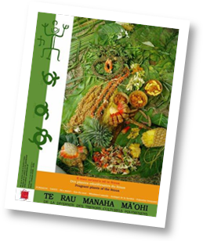

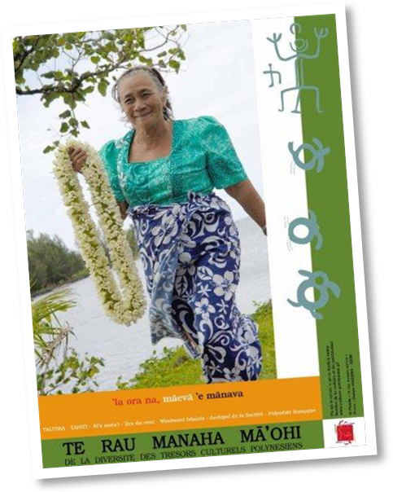
Contacts et renseignements complémentaires
Ministère de la culture et de l’artisanat
47 21 15
www.mca.gov.pf

Assemblée de la Polynésie française
41 63 77
www.assemblee.pf

Service de la culture et du patrimoine
50 71 77
www.culture-patrimoine.pf

Musée de Tahiti et des îles
54 84 35
www.museetahiti.pf

Maison de la culture
54 45 44
www.maisondelaculture.pf

Conservatoire artistique de la Polynésie française
50 14 14
www.conservatoire.pf

Service du patrimoine archivistique et audiovisuel
41 96 01
les journées européennes du patrimoines

